**Системы массового обслуживания их классы  
и основные характеристики**

***Предметом теории массового обслуживания*** является построение математических моделей, связывающих заданные условия работы СМО (число каналов, их производительность, характер потока заявок и т.п.) с показателями эффективности СМО, описывающими ее способность справляться с потоком заявок.

**Основные элементы СМО**

Основными элементами СМО являются:

 входной поток заявок; 

 очередь на обслуживание; 

 система (механизм) обслуживания;

 выходящий поток заявок.

На рисунке 1 приведена схема взаимодействия основных элементов СМО.

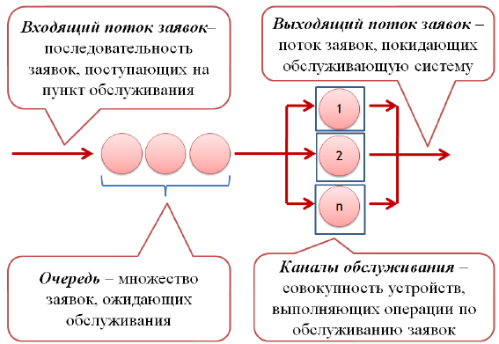

Рисунок 1 – Схема взаимодействия основных элементов СМО

В роли заявок (требований, вызовов) могут выступать покупатели в магазине, телефонные вызовы, компьютеры (ожидающие ремонта или обслуживания), автомашины на станции техобслуживания.

Роль обслуживающих единиц (каналов, линий) играют мастера по ремонту компьютеров, продавцы или кассиры в магазине, линии связи и др.

В системах массового обслуживания различают три основных этапа, которые проходит каждая заявка:

 появление заявки на входе в систему;

 прохождение очереди;

 процесс обслуживания, после которого заявка покидает систему.

Обслуживание заявок продолжается какое-то случайное время. Случайный характер потока заявок и времени обслуживания приводит к тому, что СМО оказывается загруженной неравномерно: в какие-то периоды времени скапливается очень большое количество заявок (они либо становятся в очередь, либо покидают СМО необслуженными), в другие же периоды СМО работает с недогрузкой или простаивает.

**Классификация СМО**

Общая схема классификации СМО приведена на рис. 2.



Рисунок 2 – Схема классификации СМО

**По числу каналов** СМО подразделяют на одноканальные и многоканальные.

Заявки поступают в СМО обычно не регулярно, а случайно, образуя так называемый случайный поток заявок (требований).

По возможности образования очереди СМО делят на два основных типа (класса): СМО с отказами и СМО с ожиданием (очередью).

В **СМО с отказами** заявка, поступившая в момент, когда все каналы заняты, получает отказ, покидает СМО и в дальнейшем процессе обслуживания не участвует (например, заявка на телефонный разговор в момент, когда все каналы заняты, получает отказ и покидает СМО необслуженной).

В **СМО с ожиданием** заявка, пришедшая в момент, когда все каналы заняты, не уходит, а становится в очередь на обслуживание.

СМО с ожиданием подразделяются на разные виды в зависимости от того, как организована очередь: с ограниченной или неограниченной длиной очереди, с ограниченным временем ожидания и т.п.

Для классификации СМО важное значение имеет **дисциплина обслуживания**, определяющая порядок выбора заявок из числа поступивших и порядок распределения их между свободными каналами. По этому признаку обслуживание заявки может быть организовано по принципу "первая пришла – первая обслужена" (FIFO), "последняя   
пришла – первая обслужена" (LIFO, такой порядок может применяться, например, при извлечении для обслуживания изделий со склада, ибо последние из них оказываются часто более доступными) или обслуживание с приоритетом (когда в первую очередь обслуживаются наиболее важные заявки).

Приоритет может быть, как абсолютным, когда более важная заявка" вытесняет" из-под обслуживания обычную заявку (например, в случае аварийной ситуации плановые работы ремонтных бригад прерываются до ликвидации аварии), так и относительным, когда более важная заявка получает лишь "лучшее" место в очереди.